Министерство образования и науки Российской Федерации
Санкт-Петербургский государственный политехнический университет
—
Институт Компьютерных Наук и Кибербезопасности
Кафедра «Высшая школа кибербезопасности»

ЛАБОРАТОРНАЯ РАБОТА № 1

по дисциплине «»

Выполнил
студент гр. 5141001/40301 Н.Я. Нестерова
<подпись>

Преподаватель
доцент, к.т.н. Т.Д. Овасапян
<подпись>

Санкт-Петербург
2026
- Цель работы
.

- Задачи
.

- Ход работы
  - NC230_1.3.0
Исходный файл заархивирован, внутри архива находится образ в формате BIN.
    - Образ прошивки
Первоначальный анализ выполнен при помощи инструмента FACT. Как видно из рисунка 3.1, в составе прошивки найден загрузчик U-Boot версии 1.1.3, а также криптобиблиотека OpenSSL версии 0.9.8z. Версия U-Boot 1.1.3 является архивной, ее выпуск датируется 2017 годом. Версия 0.9.8z библиотеки OpenSSL также является неактуальной – официально не поддерживается с 2015 года.

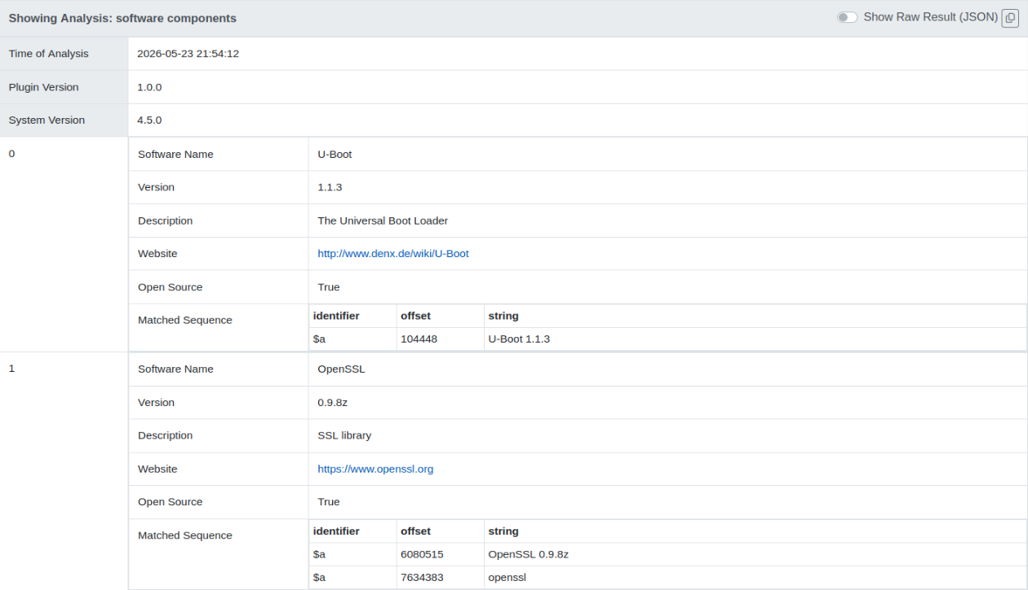
            - – Обнаруженные компоненты ПО
Кроме того, FACT обнаружил учетные данные: пользователь «root» с паролем «root», что отражено на рисунке 3.2.
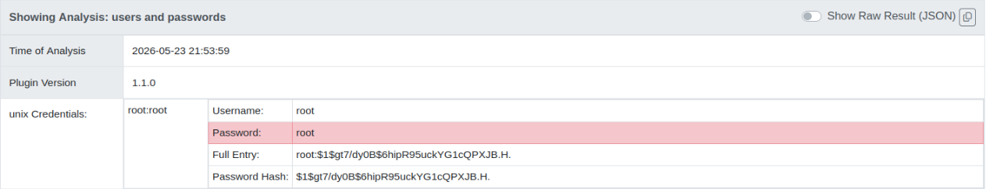
            - – Найденные учетные данные
Помимо этого, в прошивке обнаружены 2 IPv4-адреса: 192.168.1.101 и 192.168.1.166.
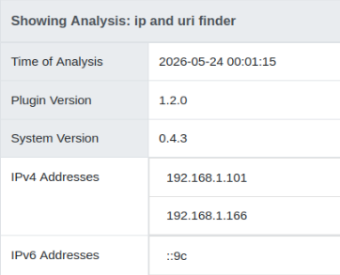
            - – Обнаруженные IP-адреса
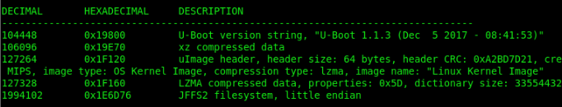
            - – Вывод binwalk
    - Сжатые данные (смещение 1F160)
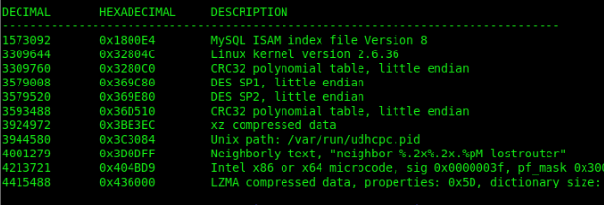
            - – Вывод binwalk для файла 1F160
Первая сигнатура на смещении 0x1800E4 — «MySQL ISAM index file Version 8» — с высокой вероятностью является ложным срабатыванием (false positive), поскольку остальное содержимое не указывает на наличие СУБД.
На смещении 0x32804C обнаружено ядро Linux версии 2.6.36. Это достаточно старая версия (выпущена в 2010 году), что подтверждает устаревший характер прошивки, аналогичный ранее найденным U-Boot 1.1.3 и OpenSSL 0.9.8z.
На смещении 0x369C80 и 0x369E80 обнаружены таблицы DES SP1 и DES SP2 — это стандартные таблицы подстановок для алгоритма шифрования DES. Их наличие говорит о том, что в прошивке используется криптография DES, либо эти таблицы являются артефактом от OpenSSL, либо встроены в какое-то проприетарное ПО.
Смещение 0x3BE3EC содержит данные, сжатые алгоритмом xz. На 0x436000 находится ещё одна LZMA-сжатая область с параметрами: словарь 1 МБ, распакованный размер около 1.46 МБ. Это типично для образов squashfs, initramfs или закодированных секций прошивки. Последовательное расположение разных методов сжатия указывает на монолитную структуру прошивки, где каждый компонент сжат индивидуально.
Присутствие строки «/var/run/udhcpc.pid» на смещении 0x3C3084 и текста «neighbor %.2x%.2x.%pM lostrouter» на 0x3DDDFF свидетельствует о наличии в прошивке пользовательского пространства — скорее всего, BusyBox с утилитой udhcpc (DHCP-клиент) и сетевыми сообщениями протокола ARP. Это подтверждает, что прошивка предназначена для Linux-устройства с сетевым стеком.
Далее к файлу 1F160 применена утилита strings для поиска дополнительной информации. Некоторые строки и пояснения к ним представлены в таблице 3.1.
              - – Обнаруженные строки
Строка | Описание
Linux version 2.6.36 (libin@libin-ubuntu) (gcc version 3.4.2) #168 Tue Dec 5 08:45:57 CST 2017 | В прошивке используется ядро Linux версии 2.6.36, собранное 5 декабря 2017 года. Сборка выполнялась GCC версии 3.4.2
2.6.36 mod_unload MIPS32_R2 32BIT | Процессор MIPS32 Revision 2 с разрядностью 32 бита
nfs4_reclaim_open_state | Свидетельствует о включении в ядро поддержки сетевой файловой системы NFSv4, что часто используется для бездисковой загрузки или отладки
jffs2_fragtree_insert | Указывает на наличие драйвера файловой системы JFFS2, классической для памяти во встраиваемых устройствах
usbcore.blinkenlights | Указывает на использование USB-стека
<3>%s: can't start khubd | Указывает на использование USB-стека

    - Образ JFFS2 (смещение 1E6D76)
Далее при помощи утилиты jefferson извлечено содержимое файла 1E6D76.jffs2, являющегося образом файловой системы JFFS2. Результатом операции стал набор директорий, следующий стандарту FHS, аналогично Linux и Unix-подобным системам. Далее приведено исследование извлеченной файловой системы.
На корне файловой системы расположен каталог «www», указывающий на то, что прошивка содержит встроенный веб-сервер, предоставляющий веб-интерфейс для управления устройством. В данном каталоге расположено несколько HTML-файлов. Содержимое одного из них представлено на рисунке 3.6. Исходя из этого, можно утверждать, что прошивка принадлежит устройству TP-Link.
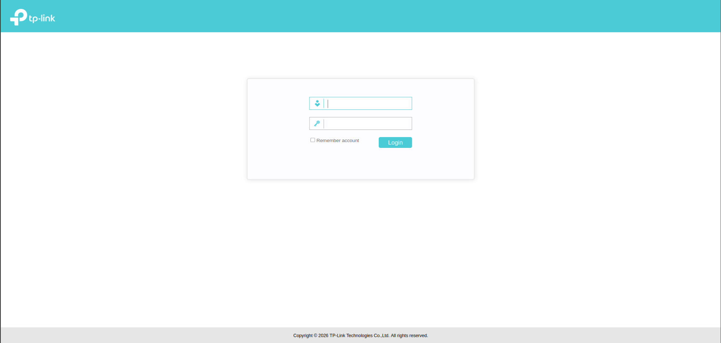
            - – Веб-страница входа в панель управления
Также среди файлов веб-страниц присутствует файл «content_motionDetect.htm», что указывает на то, что исследуемая прошивка предназначена для камер.
В каталоге /bin обнаружен скрипт, содержание которого отражено в листинге 3.1.
echo "make sure you have reset the IPC before using this script"
iwpriv ra0 e2p 1FE=FFFF
sed -i 's/WIRELESS_ENABLE=1/WIRELESS_ENABLE=0/' /usr/local/config/ipcamera/Wireless.conf
sed -i 's/WIRELESS_EXTENDER_ENABLE=0/WIRELESS_EXTENDER_ENABLE=1/' /usr/local/config/ipcamera/Wireless.conf
sed -i 's/VideoCtrl_Contrast=32/VideoCtrl_Contrast=64/' /usr/local/config/ipcamera/videoctrl.conf
sed -i "s/WORKMODE_PRODTEST_MODE=0/WORKMODE_PRODTEST_MODE=1/g" /usr/local/config/ipcamera/workmod.conf
rm -f /usr/local/config/ipcamera/HwID
rm -f /usr/local/config/ipcamera/DevID
rm -f /usr/local/config/ipcamera/TpHeader
rm -f /usr/local/config/ipcamera/CloudAcc
rm -f /usr/local/config/ipcamera/ApMac
rm -f /usr/local/config/ipcamera/LastVer
                - – Скрипт img_built

Данный скрипт предназначен для перевода IP-камеры (IPC) в специальный режим, а именно в режим заводского тестирования (PRODTEST_MODE) и/или подготовки к продаже или перепрошивке.
С помощью sed -i скрипт вносит изменения в несколько файлов, расположенных в /usr/local/config/ipcamera/. Эти файлы, судя по названиям, определяют режимы работы камеры. Для Wireless.conf скрипт отключает основной беспроводной интерфейс (WIRELESS_ENABLE=1 -> 0) и включает режим расширителя (WIRELESS_EXTENDER_ENABLE=0 -> 1). Устройство перестаёт работать как клиент Wi-Fi и начинает функционировать как репитер или точка доступа. Для файла workmod.conf скрипт устанавливает режим производственного теста (WORKMODE_PRODTEST_MODE=0 -> 1).
Серия команд rm -f удаляет несколько файлов из той же директории:
- HwID, DevID: уникальные идентификаторы аппаратной и программной версии устройства.
- TpHeader: вероятно, заголовок, связанный с протоколом передачи данных или активацией.
- CloudAcc: данные облачной учётной записи, привязанной к устройству.
- ApMac: MAC-адрес точки доступа (вероятно, сохранённый при предыдущей настройке).
- LastVer: информация о последней установленной версии прошивки.
Удаление этих файлов гарантирует, что при следующей загрузке устройство не сможет идентифицировать себя как уже настроенное или привязанное к облаку. Система будет вынуждена заново сгенерировать или запросить эти данные, что эквивалентно заводскому сбросу с очисткой всех пользовательских и производственных привязок.
Далее проведен поиск IPv4-адресов. Группа адресов из файла network.js (FallbackMask=255.255.255.0) и из common/data.js, содержит набор параметров, которые явно разделены на текущие (CurIP, CurMask, CurGW, CurDns0), статические (StaticIP, StaticMask, StaticGW) и запасной (FallbackIP). Значения 192.168.137.x (с шлюзом 192.168.137.1) являются характерными для сети, создаваемой приложениями-хостами (например, при подключении компьютера к камере напрямую через USB‑модем или при использовании режима «точка доступа» на самой камере). Статический шлюз 192.168.137.2 отличается от текущего шлюза (192.168.137.1). Запасной адрес FallbackIP=192.168.0.10 — это классический fallback (аварийный) IP, который устройство принимает, если не может получить настройки по DHCP и не имеет сохранённой статической конфигурации. Он часто используется для первоначального доступа к устройству через веб-интерфейс, особенно при прямом подключении к нему по Ethernet.
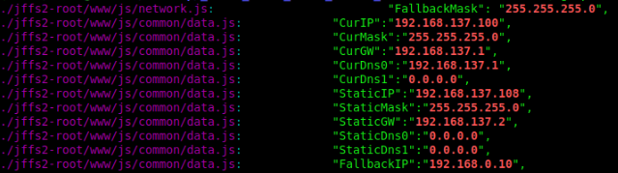
            - – Найденные IP-адреса
Адрес 192.168.2.3 (рисунок 3.8), указанный как RADIUS_Server в файле RT2860AP.dat, говорит о поддержке устройством корпоративного режима безопасности Wi‑Fi. В этом режиме аутентификация клиентов выполняется не по общему паролю, а через центральный RADIUS-сервер.
            - – Найденные IP-адреса
В директории /sbin расположен исполняемый файл «ipcamera», который так же проанализирован через FACT. Анализ выявил несколько новых IP-адресов, которые представлены на рисунке 3.9. Среди данных адресов присутствует адрес DNS Cloudflare, а также адреса из США, Китая и Австралии.
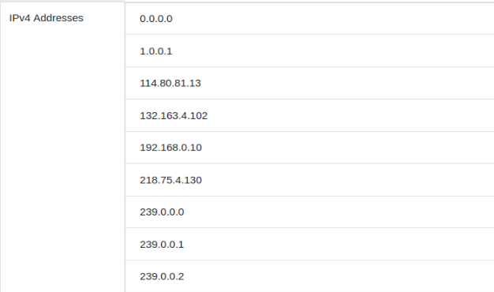
            - – Обнаруженные в «ipcamera» IP-адреса
  - RT-ACRH13
    - Образ прошивки
Аналогично предыдущему образу, первоначальный анализ выполнен инструментом FACT. Данная прошивка предназначена для процессоров архитектуры ARM, как указано на рисунке 3.10.
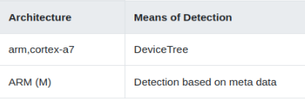
            - – Целевая архитектура
В прошивке обнаружено ядро Linux версии 3.14.77. Это ядро из ветки LTS, выпущенное в 2014–2015 годах. Однако также присутствуют более устаревшие библиотеки (рисунок 3.11): Avahi 0.6.31 (2009), BusyBox 1.17.4 (2010), curl 7.21.7 (2011), libFLAC 1.2.1 (2007), libVorbis 1.2.3 (2009), udhcp 0.9.8 (начало 2000х). Такой разброс говорит о том, что прошивка собрана на основе устаревшей SDK, в которую добавлены несколько более новых приложений (wpa_supplicant 2.5, OpenVPN 2.3.2, lighttpd 1.4.39).
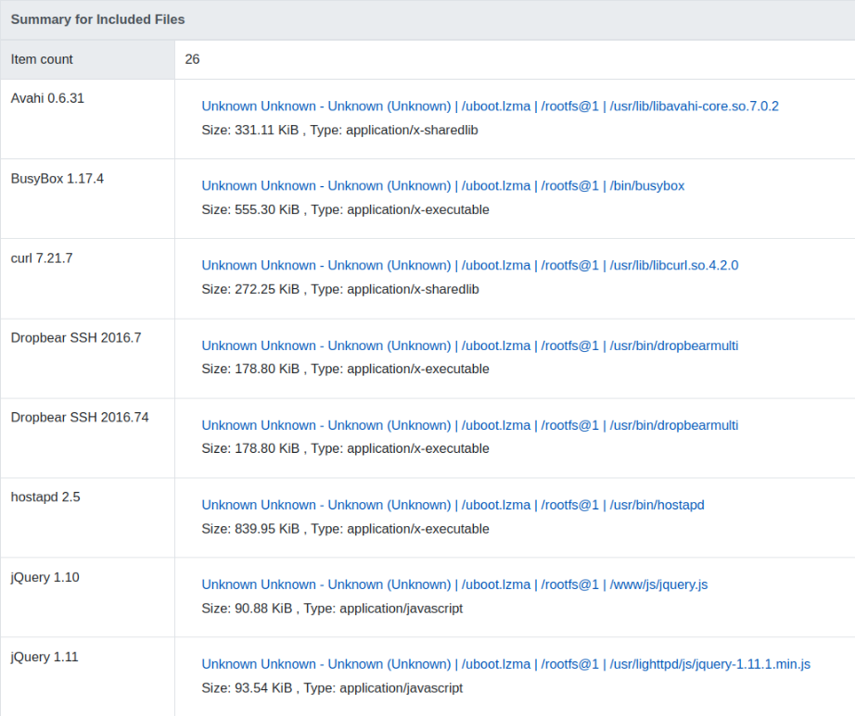
            - – Фрагмент найденных компонентов ПО
Набор обнаруженных компонентов позволяет утверждать, что прошивка предназначена для сетевого шлюза (Wi-Fi роутера или точки доступа). Об этом говорит наличие:
- Wi-Fi – hostapd (точка доступа) и wpa_supplicant (клиент) версий 0.4.10, 0.6.10 и 2.5. Присутствие трёх версий одного ПО внутри прошивки – аномалия: скорее всего, разные исполняемые файлы для разных режимов (например, wpa_supplicant 2.5 используется для основного интерфейса, а старые версии – для совместимости с проприетарными драйверами).
- VPN и туннелирование – OpenVPN 2.3.2, l2tpd (RP-L2TP 0.5-rtn), pppd 2.4.7. Устройство может выступать как VPN-клиент или сервер, поддерживая L2TP и OpenVPN.
- Сетевые сервисы – vsftpd (FTP-сервер), lighttpd (веб-сервер) с модулем, Avahi, Dropbear SSH.
Также в образе найдены криптографические ключи и сертификат, как показано на рисунке 3.12.
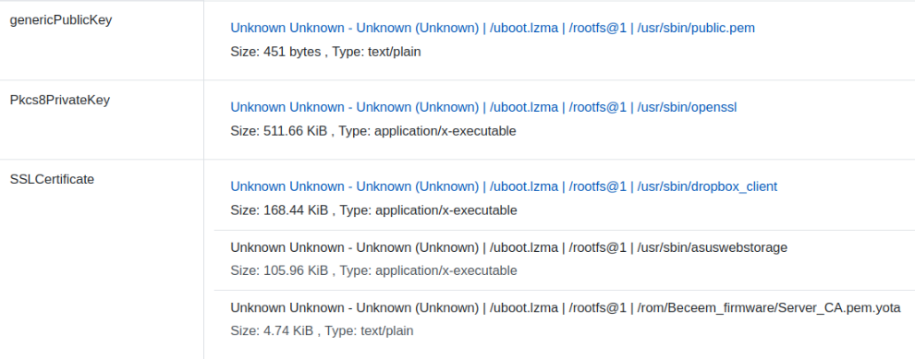
            - – Найденные криптографические материалы
Файл, идентифицированный как Pkcs8PrivateKey, содержит закрытый ключ в стандарте PKCS#8. Размещение закрытого ключа внутри общедоступной прошивки влечет за собой возможность подписывать вредоносное ПО от имени производителя, выдавать себя за легитимное устройство и перехватывать весь защищенный трафик, расшифровывая его в дальнейшем.
SSLCertificate найден внутри бинарных файлов dropbox_client и asuswebstorage. Такой сертификат используется при подключении к соответствующим облачным сервисам производителя. Наличие в прошивке клиентов для облачных сервисов (dropbox_client и asuswebstorage) раскрывает функциональность устройства. Оно способно синхронизировать данные или обновляться через облачные хранилища.
Наличие директории Becceem_firmware и файла Server_CA.pem.yota –маркер аппаратной платформы. Becceem – производитель чипов для 4G/WiMAX, а Yota – российский оператор, активно использовавший их в своих модемах. Это указывает на то, что исследуемая прошивка – прошивка USB-модема или роутера с поддержкой сетей Yota.
Далее найдены учетные данные, как показано на рисунке 3.13.
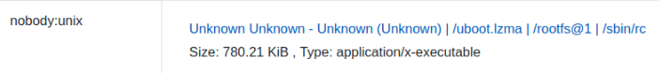
            - – Обнаруженные учетные данные
Далее при помощи binwalk из прошивки извлечены компоненты: сжатые данные на смещении 0x120 и squashfs на смещении 0x1FF6DC.
    - Сжатые данные (смещение 0x120)
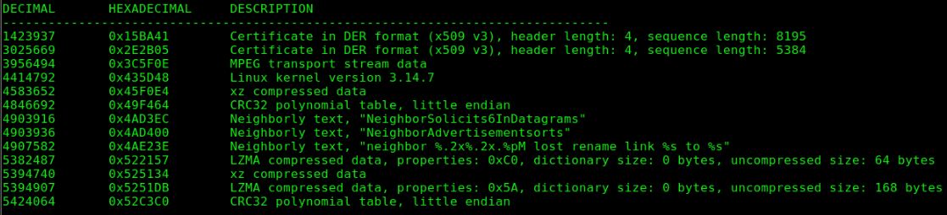
            - – Вывод binwalk
В начале данные находятся сертификаты в формате DER (X.509 v3) – на смещениях 0x15BA41 и 0x2E2B05. Это бинарные сертификаты, используемые для TLS/SSL, проверки подписей прошивки или аутентификации устройства.
«Linux kernel version 3.14.7» (смещение 0x435D48) – обнаружена строка версии ядра. Это более ранняя минорная версия, чем ранее встречавшаяся 3.14.77.
Далее следует «xz compressed data» (смещения 0x45F0E4 и 0x525134) – два блока, сжатых алгоритмом XZ. Обычно в таких блоках упакованы части корневой файловой системы (squashfs) или сжатые модули ядра. Рядом с ними на 0x522157 и 0x5251DB находятся LZMA compressed data с нестандартными параметрами (dictionary size 0 байт). Это аномалия: нулевой размер словаря встречается крайне редко и может указывать на повреждённые данные, утилиту с нестандартной настройкой или специальный формат (например, заголовок bootloader'а). Также есть таблицы CRC32 (отладочная информация).
Neighborly text – строки, связанные с протоколом IPv6 (Neighbor Discovery): «NeighborSolicitsInDatagrams», «NeighborAdvertisementsentsorts», «neighbor %.2x%.2x.%pM lost...». Это не сами данные, а текстовые константы из сетевого стека ядра или демона (например, из ndisc или arp). Их присутствие подтверждает, что рядом находится несжатый исполняемый код или строковая таблица.
    - Squashfs (смещение 0x1FF6DC)
В файловой системе обнаружена структура FHS с множеством символических ссылок на директорию tmp: etc -> tmp/etc, home -> tmp/home, root -> tmp/home/root, var -> tmp/var. Можно предположить, что корневая файловая система используется только для чтения, а изменяемые файлы конфигурации хранятся в оперативной памяти.
В директории /sbin хранится множество исполняемых файлов. Для анализа выбран /sbin/init (который является ссылкой на /sbin/rc – главный скрипт инициализации). В данном бинарном файле через FACT найдены записи о пользователе «nobody», как показано на рисунке 3.15.
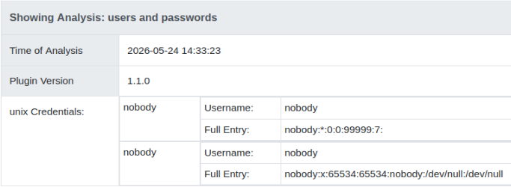
            - – Найденные учетные данные
Также обнаружен перечень IP-адресов, которые относятся к: Тайвани, Новой Зеландии, Cisco OpenDNS в США, DNS Cloudflare. Выявленные URI указывают на принадлежность данной прошивки устройству ASUS, что отражено на рисунке 3.16.

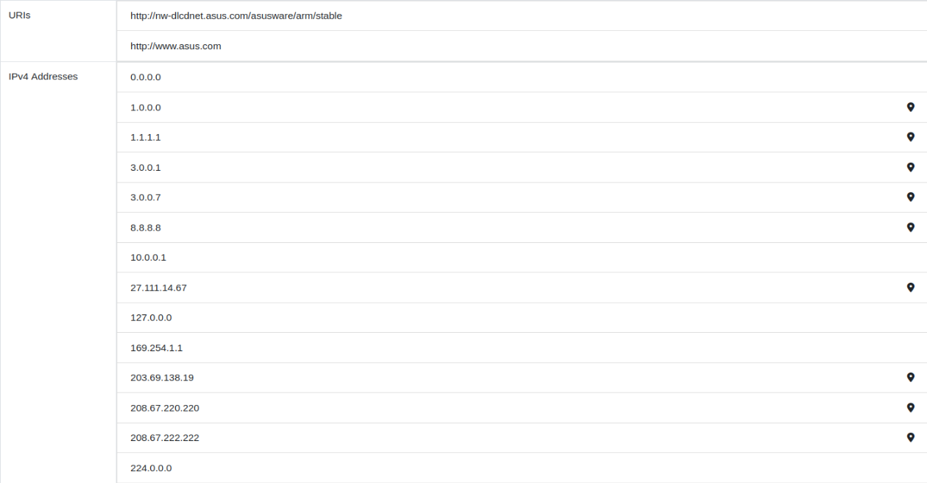
            - – Найденные IP-адреса и URI
Также в /sbin/rc найдены строки (рисунок 3.17), связанные с PPTP, RADIUS и iptables, которые демонстрируют реализацию VPN-сервера. Скрипт startservice добавляет правила iptables для разрешения входящего и форвардинга трафика через PPTP-интерфейс, выполняет MSS clamping (для корректной работы TCP поверх туннеля), а также перенаправляет UDP-пакеты на source port 9 (обычно используется для Wake-on-LAN или discard) на заданный адрес. Параметры аутентификации (radius, login_tries, servers, dictionary) указывают на поддержку RADIUS-сервера для централизованной проверки учётных данных пользователей VPN.
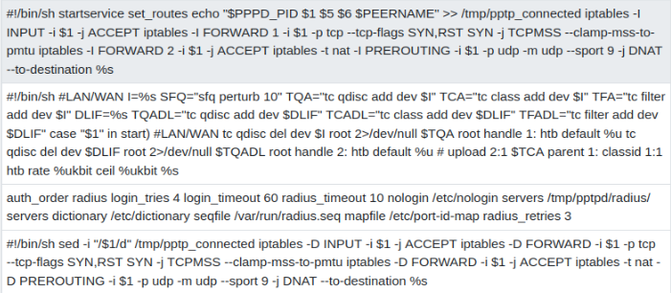
            - – Команды настройки в /sbin/rc
В директории /www обнаружены данные веб-интерфейса роутера с множеством ASP файлов:
- Advanced_Wireless_Content.asp для настройки Wi-Fi;
- Advanced_WAN_Content.asp для настройки WAN;
- Advanced_LAN_Content.asp для настройки LAN;
- Advanced_System_Content.asp для системных настроек;
- Advanced_VPN_OpenVPN.asp для настройки VPN;
- Main_Password.asp для смены пароля администратора;
- Main_Login.asp для страницы входа.

ВЫВОДЫ
.

